Процедура, которая заполняет таблицу себестоимости блюд

CREATE PROCEDURE PrimeCost

AS

BEGIN

DECLARE @i INT = 0

DECLARE @prime INT = 0

DECLARE @result TABLE (namecook VARCHAR(128),primecost INT)

DECLARE @TEMP TABLE (id int,prime INT)

SET @i = @i + (SELECT COUNT(*) FROM Cookings)

WHILE (@i > 0)

BEGIN

SET @prime = (SELECT SUM(AB.primecost) FROM (SELECT dbo.Components.primecost FROM dbo.Components

JOIN (SELECT value FROM Cookings CROSS APPLY STRING_SPLIT(Cookings.discription,',') WHERE dbo.Cookings.id = @i)ABC ON dbo.Components.name = ABC.value)AB)

INSERT INTO @TEMP (id,prime)

VALUES (@i,@prime)

SET @i = @i - 1

END

TRUNCATE TABLE PRIME

INSERT INTO PRIME(name,primecost)

SELECT dbo.Cookings.name_cooking,[@TEMP].prime FROM @TEMP,dbo.Cookings

WHERE Cookings.id = [@TEMP].id

ORDER BY dbo.Cookings.id

END

EXEC PrimeCost

SELECT * FROM PRIME

Результат вызова

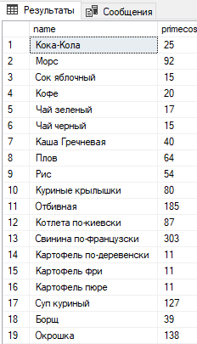

Процедура, которая выводит информацию по заказам в заданный период

CREATE PROCEDURE OrdersPerDate

@time_start date = NULL,

@time_finish date = NULL

AS

BEGIN

IF @time_start IS NOT NULL

IF @time_finish IS NOT NULL

SELECT dbo.Orders.id, dbo.Cookings.name_cooking, dbo.Orders.amount,dbo.Orders.cost, createdDate FROM dbo.Orders,dbo.Cookings

WHERE (dbo.Orders.cooking_id = dbo.Cookings.id) AND (createdDate BETWEEN @time_start AND @time_finish)

END

Пример вызова



Результат работы

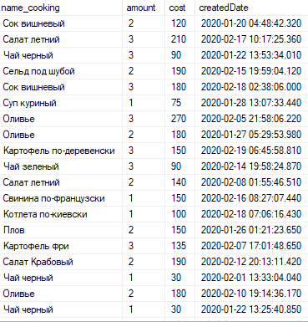

Процедура для выдачи зарплаты сотрудникам

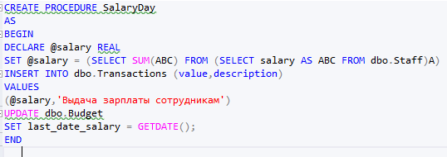

Результат выполнения

Таблица транзакций:



Таблица бюджета ресторана, где записывает дату последней выплаты зарплаты

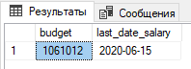

Вспомогательная UDF функция при расчете кол-ва продуктов на складе

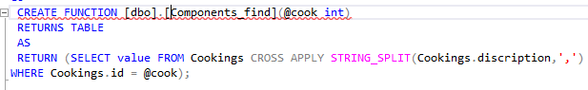

Разбивает описание блюда на ингредиенты для обновления таблицы склада.